МІНІСТЕРСТВО ОСВІТИ І НАУКИ УКРАЇНИ
НАЦІОНАЛЬНИЙ УНІВЕРСИТЕТ «ЛЬВІВСЬКА ПОЛІТЕХНІКА»

ВІДОКРЕМЛЕНИЙ СТРУКТУРНИЙ ПІДРОЗДІЛ –
КОЛЕДЖ ТЕЛЕКОМУНІКАЦІЙ ТА КОМП’ЮТЕРНИХ ТЕХНОЛОГІЙ
НАЦІОНАЛЬНОГО УНІВЕРСИТЕТУ «ЛЬВІВСЬКА ПОЛІТЕХНІКА»

ЛАБОРАТОРНА (ПРАКТИЧНА) РОБОТА № 15
(тема роботи)
Тема:
Розробка графічного інтерфейсу з використанням
компонентів бібліотеки Swing
JPanel, JProgressBar, JSlider.
Роботу виконав студент
гр. ТКб-31
Заяць Богдан
(прізвище та ініціали студента)
Дата виконання 23.03.2022
Роботу прийняв викладач
Андрій Селемонавічус
(прізвище та ініціали викладача)

Дані про залік
Оцінка _______________
Дата захисту “___” _________________2022
Підпис викладача
Львів – 2022

Мета роботи:
Оволодіти основами розробки програм з графічним
інтерфейсом з застосуванням графічних бібліотек.

Інструмент, обладнання і прилади
Вказати основні засоби виконання роботи. Наприклад, персональний комп’ютер, операційна система, середовище програмування, інше програмне забезпечення.
Ноутбук із Лінукс-дистрибутивом Endavour OS with GNOME 42 DE, OpenJDK18,IntelliJ IDEA CE, ONLYOFIICE Desktop Editors.

Завдання

Задача №2. Розробити задачу яка виводить на форму дві панелі. На панелі
встановити компоненти прогрес виконання JProgressBar та компонент
повзунок JSlider. За допомогою цикла організувати заповнення прогрес бара.
Автоматично передавати значення з прогрес бара в слайдер, зменшені в два
рази та у текстове поле.

Звіт по роботі
Наводяться схеми, таблиці з даними спостереження і результатами розрахунків, графіки, векторні діаграми, розрахункові формули і обчислення, алгоритми дій, блок-схеми і їх реалізація на мовах програмування та ін.
Робляться висновки за результатами виконання роботи (оцінка отриманих залежностей; критичне співставлення результатів і теоретичних відомостей, а також пояснення розбіжностей; логічні висновки щодо доцільності виконання роботи, набутих знань та ін.).

Результат
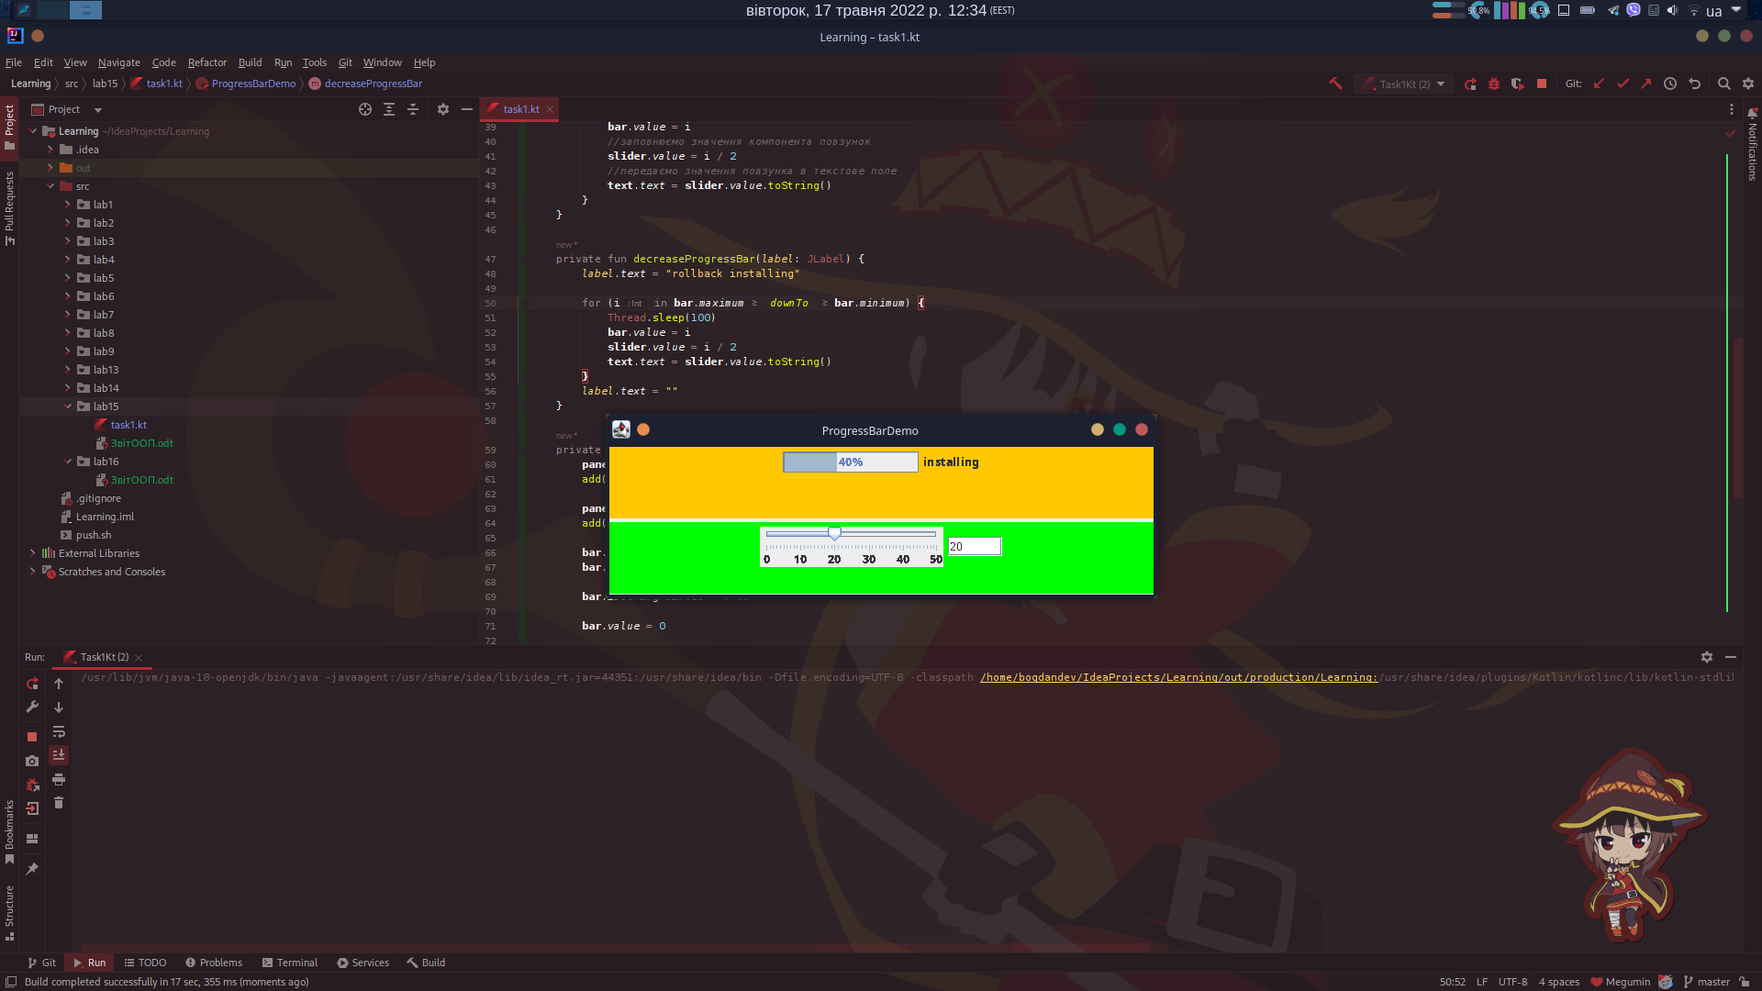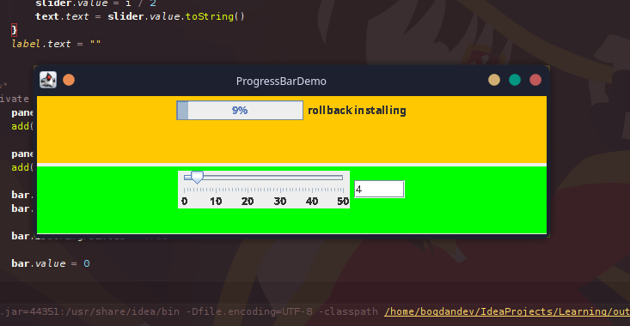

Код
package lab15

import java.awt.Color
import java.awt.GridLayout
import javax.swing.*

class ProgressBarDemo : JFrame() {

private val progressBarLabel = JLabel("встановлення")
private val text = JTextField(5)

private val panel = JPanel()

private val panel2 = JPanel()

private val bar = JProgressBar()
private val slider = JSlider()

init {
title = "ProgressBarDemo"
defaultCloseOperation = EXIT_ON_CLOSE
setSize(600, 200)
setLocationRelativeTo(null)
layout = GridLayout(2, 2, 4, 4)
setSize(601, 201)
addPanels()
}

fun run() {
increaseProgressBar(progressBarLabel)
decreaseProgressBar(progressBarLabel)
}

private fun increaseProgressBar(label: JLabel) {
label.text = "installing"
for (i in bar.minimum..bar.maximum) {
Thread.sleep(100)
bar.value = i
//заповнюємо значення компонента повзунок
slider.value = i / 2
//передаємо значення повзунка в текстове поле
text.text = slider.value.toString()
}
}

private fun decreaseProgressBar(label: JLabel) {
label.text = "rollback installing"

for (i in bar.maximum downTo bar.minimum) {
Thread.sleep(100)
bar.value = i
slider.value = i / 2
text.text = slider.value.toString()
}
label.text = ""
}

private fun addPanels() {
panel.background = Color.orange
add(panel)

panel2.background = Color.green
add(panel2)

bar.minimum = 0
bar.maximum = 100

bar.isStringPainted = true

bar.value = 0

slider.minimum = 0
slider.maximum = 50

slider.majorTickSpacing = 10
slider.minorTickSpacing = 1

slider.paintTicks = true

slider.paintLabels = true

panel2.add(slider)
panel2.add(text)
panel.add(bar)
panel.add(progressBarLabel)
}
}

fun main() {
val demo = ProgressBarDemo()
demo.isVisible = true
while (true) {
demo.run()
}
}

Відповіді на запитання

Вхідного контролю.
- Як імпортувати бібліотеку Color?
- Як імпортувати менеджер розміщення?
- Як імпортувати бібліотеку Swing?
import java.awt.Color
import java.awt.Font
import java.awt.GridBagLayout
import javax.swing.*

Вихідного контролю
- Як створити панель на формі, для чого вона призначена?
val panel = JPanel()
val panel2 = JPanel()

add(panel)
add(panel2)
- Як встановити колір фону панелі?
panel.background = Color.orange
- Як в компоненті JProgressBar дозволити відображення числа відсотків?
bar.isStringPainted = true
- Як в компоненті JSlider встановити інтервали для міток?
між великими
slider.majorTickSpacing = 10

між малими
slider.minorTickSpacing = 1

Висновки
Я оволодів основами розробки програм з графічним
інтерфейсом з застосуванням графічних бібліотек.

